EDITAL DE CONVOCAÇÃO N° 51/2022
Data: 12 de setembro de 2022

Ementa: convoca os Senhores Vereadores para a 28ª Sessão Ordinária da Câmara Municipal de Marechal Cândido Rondon.

O PRESIDENTE DA CÂMARA MUNICIPAL DE MARECHAL CÂNDIDO RONDON, Estado do Paraná, usando das atribuições conferidas pelo Art. 20, parágrafo único, inciso XXII, alíneas "i" e "j" do Regimento Interno, convoca os Senhores Vereadores do Legislativo Municipal para a 28ª Sessão Ordinária, a ser realizada em Plenário e com transmissão ao vivo no dia 12 de setembro de 2022, com início às 18h00, constituída da seguinte pauta:

- PEQUENO EXPEDIENTE: Mensagem e Exposição de Motivos nº 051/2022, que encaminha o Projeto de Lei nº 45/2022, do Executivo Municipal; Mensagem e Exposição de Motivos nº 052/2022, que encaminha o Projeto de Lei Complementar nº 06/2022, do Executivo Municipal; Requerimentos de nºs 341 a 351/2022; e, Indicações de nºs 513 a 530/2022.

- GRANDE EXPEDIENTE:

- ORDEM DO DIA:
(2ª VOTAÇÃO):
- Projeto de Lei nº 23/2022, do Legislativo Municipal.

(1º VOTAÇÃO):
- Projeto de Emenda à Lei Orgânica nº 01/2022, do Legislativo Municipal;
- Projeto de Lei nº 44/2022, do Executivo Municipal;
- Projeto de Lei nº 25/2022, do Legislativo Municipal.

(VOTAÇÃO TURNO ÚNICO):
- Projeto de Resolução nº 03/2022, do Legislativo Municipal.
- Requerimentos de nºs 341 a 351/2022.

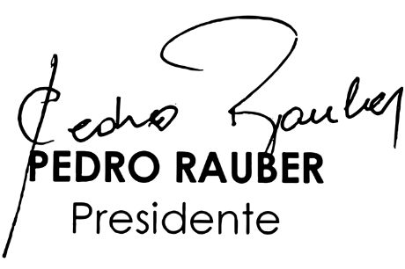
Registre-se e publique-se.

